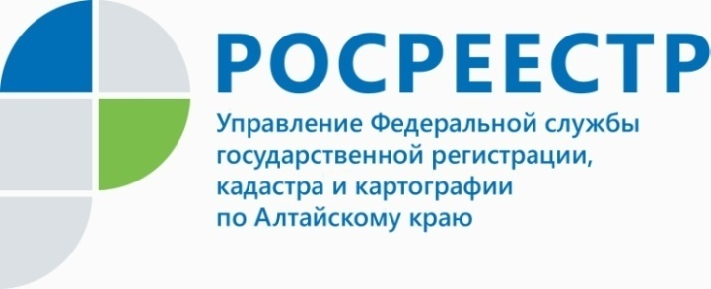
ПРЕСС-РЕЛИЗ

Управление Росреестра по Алтайскому краю продолжает проведение мероприятий по обеспечению сохранности пунктов государственной геодезической сети

Государственная геодезическая сеть (далее ГГС) представляет собой совокупность геодезических пунктов, расположенных равномерно по всей территории и закрепленных на местности специальными центрами, обеспечивающими их сохранность и устойчивость на местности в течение длительного времени.
По состоянию на 01.11.2019 на территории Алтайского края учтено 4107 пунктов ГГС. Сотрудниками Управления Росреестра по Алтайскому краю (далее – Управление) за 10 месяцев 2019 года обследовано 1074 пункта ГГС на территории Алтайского края.
Геодезический пункт представляет собой инженерную конструкцию, закрепляющую точку земной поверхности с определенными координатами
с определенной точностью. Центры геодезических пунктов являются носителями геодезических координат, астрономических и гравиметрических данных. Центры пунктов изготавливаются в виде железобетонных пилонов, свай, металлических или асбоцементных труб, заполненных бетоном. В верхней части центров цементируются или привариваются специальные чугунные или металлические марки. Такие центры устанавливаются в грунт на определенную глубину в зависимости от физико-географических условий.
В целях реализации требований законодательства Российской Федерации в области геодезии и картографии Управление совместно с филиалом ФГБУ «ФКП Росреестра» по Алтайскому краю (далее – Филиал) закончили выполнение работ по формированию охранных зон пунктов ГГС и внесению этих данных в Единый государственный реестр недвижимости (далее – ЕГРН). В настоящее время в ЕГРН внесены сведения об охранных зонах для всех пунктов ГГС, расположенных на территории Алтайского края.
Внесение сведений об охранных зонах пунктов ГГС в ЕГРН направлено на обеспечение сохранности геодезических пунктов, так как одной из главных причин их уничтожения является отсутствие информации у правообладателей объектов недвижимости о наличии геодезических пунктов на земельных участках, объектах капитального строительства.
Границы охранной зоны геодезического пункта на местности представляют собой квадрат. Стороны квадрата равны 4 метрам, ориентированы по сторонам света и имеют центральную точку (точку пересечения диагоналей) - центр пункта.
В пределах границы охранной зоны пункта запрещается использование земельного участка для осуществления видов деятельности, приводящих к повреждению или уничтожению наружных опознавательных знаков пункта, нарушению неизменности местоположения его центра, уничтожению, перемещению, засыпке или повреждению составных частей пункта. Также на земельном участке в границах охранной зоны пункта запрещается проведение работ, размещение объектов и предметов, которые могут препятствовать доступу к пункту.
В случае если при осуществлении видов деятельности и проведении работ требуется осуществить ликвидацию (снос) пункта, такая ликвидация пункта проводится на основании решения Управления лицом, выполняющим указанные работы, с одновременным созданием нового пункта, аналогичного ликвидируемому.
__________________________________________________________________________________________
Об Управлении Росреестра по Алтайскому краю
Управление Федеральной службы государственной регистрации, кадастра и картографии по Алтайскому краю (Управление Росреестра по Алтайскому краю) является территориальным органом Федеральной службы государственной регистрации, кадастра и картографии (Росреестр), осуществляющим функции по государственной регистрации прав на недвижимое имущество и сделок с ним, по оказанию государственных услуг в сфере осуществления государственного кадастрового учета недвижимого имущества, землеустройства, государственного мониторинга земель, государственной кадастровой оценке, геодезии и картографии. Выполняет функции по организации единой системы государственного кадастрового учета и государственной регистрации прав на недвижимое имущество, инфраструктуры пространственных данных РФ. Ведомство осуществляет федеральный государственный надзор в области геодезии и картографии, государственный земельный надзор, государственный надзор за деятельностью саморегулируемых организаций кадастровых инженеров, оценщиков и арбитражных управляющих. Подведомственное учреждение Управления - филиал ФГБУ «ФКП Росреестра» по Алтайскому краю. Руководитель Управления, главный регистратор Алтайского края - Юрий Викторович Калашников.
Контакты для СМИ
Юлия Морозова
пресс-секретарь Управления Росреестра по Алтайскому краю
+7 913-247-86-04
+7 (3852) 29 17 27
22press_rosreestr@mail.ru
www.rosreestr.ru 656002, Барнаул, ул. Советская, д. 16

